MANUAL DE PROCEDIMIENTOS
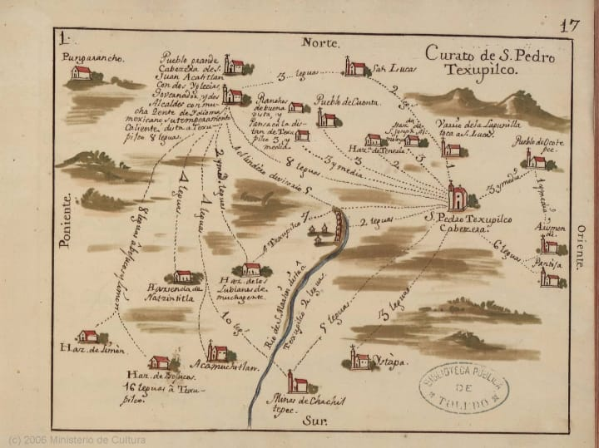
DIRECCIÓN DE ASUNTOS INDÍGENAS
2025-2027
24 de enero de 2025

@Derechos reservados
Primera edición 2025
Ayuntamiento de Luvianos
Dirección de Asuntos Indígenas
Calle principal, colonia sin nombre,
Centro Administrativo de San Juan Acatitlán municipio de Luvianos.
Impreso y hecho en Luvianos, Méx.

La reproducción total o parcial de este documento podrá efectuarse mediante la autorización exprofeso de la fuente y dándole el crédito correspondiente.

CONTENIDO

Presentación 1
Objetivo 2
Descripción del Procedimiento (Gestión de apoyos culturales indígenas) 3
Descripción del Procedimiento (Audiencias Públicas) 7
Simbología 10
Validación 12

PRESENTACIÓN
La dirección de asuntos indígenas es la dependencia de gobierno municipal del Ayuntamiento de Luvianos, encargada de promover y proteger el desarrollo de su lengua, cultura, usos, costumbres, tradiciones, recursos y formas de organización comunitaria, las solicitudes y propuestas de las personas y comunidades indígenas que sean de su competencia, de conformidad con lo establecido en nuestra carta magna, en la constitución política de nuestro estado y demás leyes aplicables.
El presente manual de procedimientos tiene el propósito de servir como instrumento de apoyo al funcionamiento institucional, al conjuntar en forma sencilla, objetiva, ordenada, secuencial y estandarizada de las operaciones realizadas por esta dependencia municipal.
Constituye una fuente de información y orientación sobre la forma de ejecutar una actividad o acción determinada, apegándose a las normas y políticas vigentes con una visión integral de funcionamiento y operación de la dirección, permitiendo con ello la optimización de tiempo y recurso, de igual manera su función es de orientación e inducción para el personal determinando las interrelaciones de las unidades administrativas en la realización de actividades.
Es importante considerar que el presente documento requiere de actualización en la medida que se presenten modificaciones en la normatividad establecida, en la estructura orgánica del área o en cualquier aspecto que influya en la operatividad del mismo, construyéndose de esta manera una base para el análisis posterior del trabajo y el mejoramiento de los procedimientos y métodos.

1

OBJETIVO

Brindar un buen servicio y atención a nuestros pueblos y comunidades indígenas, coordinando políticas públicas buscando siempre su desarrollo colectivo con identidad, equidad de género con transparencia y eficacia de acuerdo a las facultades que le otorga a los Ayuntamientos la ley orgánica Municipal del Estado de México.
Esta ley establece que en los municipios que de acuerdo a la Ley de Derechos y cultura Indígena del Estado de México, tengan población indígena o su equivalente, los ayuntamientos deberán contar con una Dirección de Asuntos Indígenas.

2
1.- Descripción de los procedimientos
GESTIÓN DE APOYOS CULTURALES INDÍGENAS.
2.- Objetivo
Promover y proteger el desarrollo de la cultura, lengua, costumbres y tradiciones en nuestro municipio mediante la gestión de apoyos culturales en las instancias de gobierno estatal.
3.- Alcance
A nivel interno este procedimiento es aplicable a los servidores públicos de la dirección de asuntos indígenas.
A nivel externo este procedimiento es aplicable a todos solicitantes de comunidades indígenas que entreguen solicitudes a la dirección de asuntos indígenas.
4.- Referencias
- Ley orgánica Municipal del Estado de México, Articulo 87 Bis, Gaceta de gobierno del estado, 2 de marzo de 1993, sus reformas y adicionales.
- Bando Municipal de Luvianos, Titulo Décimo octavo, Capitulo II, de la oficialía calificadora, Articulo 188 fracción XII, Gaceta Municipal 5 de febrero 2024.
5.- Responsabilidades
La dirección de asuntos indígenas es el área responsable de atender las solicitudes y propuestas de las personas y comunidades indígenas que sean de su competencia.
La vocalía ejecutiva del CEDIPIEM deberá:
- revisar su documento de petición.
La unidad de concertación deberá:
- analizar el requerimiento y la canaliza a la dependencia pública o privada.
- notificar al solicitante para entrega o atención.

3
6.- Definiciones
- CEDIPIEM: Consejo Estatal para el Desarrollo Integral de los Pueblos Indígenas del Estado de México.
- Vocalía Ejecutiva: Representa al CEDIPIEM y en su caso al gobierno del Estado de México, en la celebración de convenios con instancias Federales o Municipales, orientadas a desarrollar acciones que coadyuven al bienestar de las comunidades indígenas de la Entidad.
- Unidad de Concertación: Mantener informada a la Vocalía Ejecutiva sobre los programas, proyectos y acciones emprendidas en coordinación con dependencias de los tres ámbitos de gobierno y con los sectores público, social y privado, para mejorar las condiciones de vida de las comunidades indígenas de la Entidad.
- Dirección de asuntos indígenas: Encargado de elaborar y proponer políticas públicas para los pueblos indígenas.
- Datos del Usuario: Información personal y confidencial que se recopila de las personas.
- Dependencia Publica: Institución que genera de manera directa o indirecta bienes públicos.
- Dependencia Privada: Institución que no está bajo el control del gobierno, sino que es administrada por organismos privados.
- Tramite: Es una solicitud o entrega de información para obtener un beneficio o cumplir una obligación.
- Servicio: Es una actividad que satisface una necesidad humana y que no consiste en la producción de bienes materiales.
7.- Insumos
No aplica
8.- Resultados
Contar con un procedimiento que permita brindar atención pronta para otorgar información para las solicitudes de apoyos culturales solicitados por habitantes de comunidades indígenas por medio de un oficio de respuesta o copia de oficio de gestión.

4

9.- Políticas
- La entrega del oficio de respuesta o copia de oficio de gestión se entrega en días hábiles en un horario de 9:00 a 16:00 horas.
- La inspección de residencia se hará únicamente por el personal autorizado por la dirección de asuntos indígenas.
- El solicitante deberá cumplir con todos los requisitos publicados en el registro municipal de trámites y servicios.
10.- Desarrollo
No | Unidad Administrativa / Puesto | ACTIVIDAD
1 | Solicitante | Asiste personalmente a la dirección de asuntos indígenas y entrega la solicitud
2 | Dirección de asuntos indígenas | El responsable de la dirección revisa los requisitos.  Si, recibe la solicitud con todas las especificaciones y continúa con el procedimiento.  No, le pide al solicitante que reúna los requisitos completos.
3 | Dirección de asuntos indígenas | Ingresa la solicitud a la vocalía ejecutiva del CEDIPIEM.
4 | Vocalía ejecutiva | El encargado revisa su documento de petición.  Si, envía la solicitud con todas las especificaciones a la unidad de concertación.  No, le pide al solicitante que reúna los requisitos completos.
5 | Unidad de Concertación | Analiza el requerimiento  Si, se canaliza a la dependencia pública o privada que cuente con el requerimiento.  No, se notifica su improcedencia al solicitante.
6 | Unidad de Concertación | Se notifica al solicitante para su entrega o lugar y hora en donde será atendido.

5
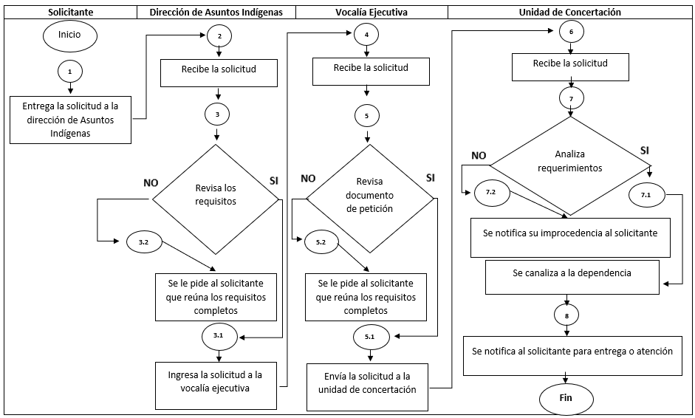
11.- Diagramación

6
12.- Medición
Numero (semestral) oficios de respuesta o copia de oficio de gestión de solicitud de apoyo cultural indígena. / Numero (semestral) de solicitudes de apoyo cultural indígena. X 100 = Porcentaje de solicitudes atendidas.
13.- Formatos e Instructivos
No aplica
1.- Descripción de los procedimientos
SERVICIO DE AUDIENCIA PUBLICA
2.- Objetivo
Brindar un buen servicio y atención a nuestros pueblos y comunidades indígenas.
3.- Alcance
A nivel interno este procedimiento es aplicable a los servidores públicos de la dirección de asuntos indígenas.
A nivel externo este procedimiento es aplicable a todos los ciudadanos de comunidades indígenas que deseen ser escuchados por el director de asuntos indígenas.
4.- Referencias
- Ley orgánica Municipal del Estado de México, Articulo 87 Bis, Gaceta de gobierno del estado, 2 de marzo de 1993, sus reformas y adicionales.
- Bando Municipal de Luvianos, Titulo Décimo octavo, Capitulo II, de la oficialía calificadora, Articulo 188 fracción XII, Gaceta Municipal 5 de febrero 2024.
5.- Responsabilidades
La secretaria deberá:
-Solicitar la identificación Oficial al Ciudadano
-Registrar la audiencia
-indicar el turno de la audiencia al ciudadano.
7
El director de asuntos indígenas
- Escuchar las necesidades de la ciudadanía
6.- Definiciones
- Audiencia: Acto de oír a las personas u otras autoridades con previa concesión, a quienes exponen, reclaman o solicitan algo.
- Dirección de asuntos indígenas: Encargado de elaborar y proponer políticas públicas para los pueblos indígenas.
- Identificación Oficial: Documento que acredita la identidad y nacionalidad de una persona.
- Secretaria: Persona que se encarga de las labores administrativas.
- Ciudadano: Miembro pleno de una comunidad.
7.- Insumos
- Credencial de elector
8.- Resultados
Audiencia atendida
9.- Políticas
- Los días de atención son de Lunes a Viernes en un horario de 9:00 a 16:00 horas.
10.- Desarrollo
No | Unidad Administrativa / Puesto | ACTIVIDAD
1 | Ciudadano | Solicita el servicio a la secretaria.
2 | Secretaria | Solicita la identificación oficial del ciudadano, registra la audiencia e indicar el turno de la audiencia del ciudadano.
3 | Director de asuntos indígenas | Escucha las necesidades de la ciudadanía.

8
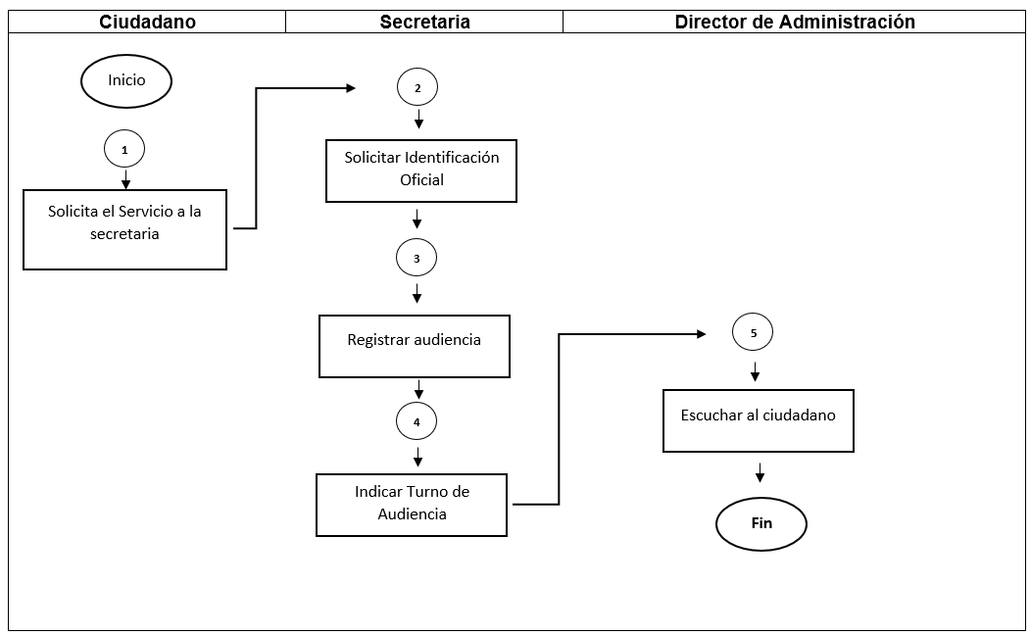
11.- Diagramación

12.- Medición
Numero (mensual) de audiencias registradas. / Numero (mensual) de audiencias atendidas. X 100 = Porcentaje de audiencias atendidas.
9
13.- Formatos e Instructivos
No aplica
14.- Simbología
SÍMBOLO | SIGNIFICADO
INICIO | Marca el inicio del procedimiento
 | Cuadro con contenido de actividad
 | Línea de flujo
Si No | Decisión
FIN | Fin

10
15.- Registro de ediciones
Primera edición (26 de enero de 2025): elaboración del manual.
APROBADO POR EL COMITÉ INTERNO DE LA DIRECCIÓN EN LA PRIMERA SESIÓN ORDINARIA EL (DÍA/MES/AÑO), POR LA COMISIÓN MUNICIPAL DE MEJORA REGULATORIA EL (DÍA/MES/AÑO) EN LA SESIÓN PRIMERA Y POR EL CABILDO EL (DÍA/MES/AÑO) EN SESIÓN (NUMERO).
16.- Distribución
El original del manual de procedimientos se encuentra en poder de la coordinación general municipal de mejora regulatoria.
Las copias controladas están distribuidas de la siguiente manera:
1.- Presidencia
2.- Secretaria del Ayuntamiento
3.- Secretaria Técnica de Gabinete
4.- Dirección de Desarrollo Económico.

11
17.- Validación

_____________________________ | _____________________________
Lic. Eder Jesús Jaimes Garduño  Presidente Municipal Constitucional del Municipio de Luvianos | Lic. José Jaime Cuevas Castelán  Secretario del Ayuntamiento
_________________________
C. Juan Jaimes Sixto
Director de Asuntos Indígenas

12

